PT. Salam Pacific Indonesia Lines

Nomor Dokumen | IK-SPIL-CS-02-05
Tanggal Berlaku | 13 Juni 2024
Revisi | 02
Halaman | 1 dari 4

Instruksi Kerja
DELIVERY ORDER UNPAID

PENGESAHAN DOKUMEN
Uraian | Dibuat | Disetujui
Jabatan | Branch & Call Center Customer Service Manager | Commercial General Manager
Tanda Tangan | 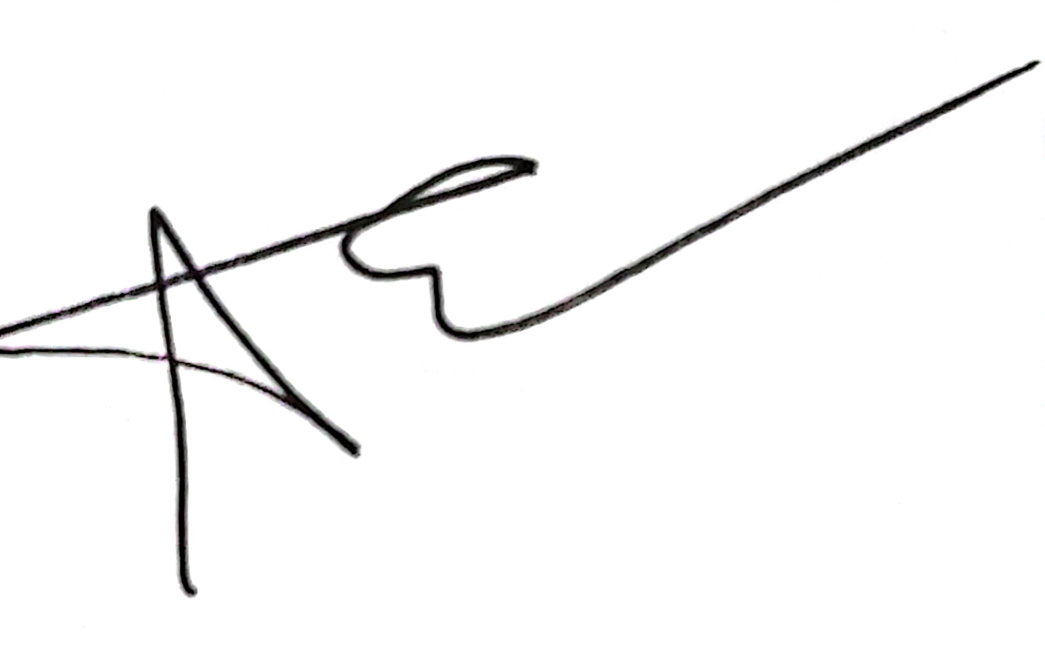 | 
Nama | Wahyu Kurniawan H. | Jimmy Liesensia
Tanggal |   11 Juni 2024 | 13 Juni 2024

DISTRIBUSI DOKUMEN
Status Dokumen | Penerima Dokumen
  Stempel: | Jabatan
 | Nama dan Tanda Tangan

KRONOLOGI DOKUMEN
Tanggal | Revisi ke | Keterangan  (Tuliskan sub-bab & perihal yang diubah serta alasan perubahan)
12 Januari 2022 | 01 | Penghapusan “Umum” dan “Cara Me-Generate Ulang Virtual Account Expired Pada S1L Finance”
12 Februari 2024 | 02 | Perubahan langkah-langkah Delivery Order Unpaid
13 Juni 2024 | 03 | Perubahan PIC pengesahan

No | LANGKAH-LANGKAH | KETERANGAN
INSTRUKSI KERJA DELIVERY ORDER UNPAID
1 | Apabila E-DO sudah selesai dikerjakan oleh Customer Service, maka akan muncul Nomor VA (Virtual Account) yang harus dibayarkan oleh relasi
2 | Virtual Account yang sudah ter-generate memiliki masa expired 2 x 24 jam, sehingga relasi diwajibkan untuk transfer melalui VA yang sudah ada. Apabila tidak melakukan transfer pada nomor VA yang telah aktif tersebut, maka VA tersebut akan expired.  VA yang Expired tidak bisa digunakan oleh Relasi untuk membayar, dan DO pun tidak bisa diambil oleh Relasi
3 | Apabila relasi ingin mengambil DO dan VA yang sudah expired, maka Customer Service dapat generate ulang di S1L | Menungu konfirmasi finance
CARA ME-GENERATE ULANG VIRTUAL ACCOUNT EXPIRED PADA MENU S1L CUSTOMER SERVICE
1 | Login pada aplikasi S1L
2 | Kemudian masuk ke menu Delivery Order
3 | Pilih DO Generation > Request E-DO Lists
4 | Input BL number pada kolom BL No kemudian pada menu actions klik filter.
5 | Klik show Generate VA
6 | Cek Virtual Account (VA) yang expired
 | Melakukan proses generate VA

TANGGUNG JAWAB
1 | Walk-in Centre Supervisor  Menyediakan sumber daya memadai untuk memastikan standar ini terlaksana di area tanggung jawabnya. Memastikan setiap langkah dalam standar ini terlaksana dan tujuannya dikomunikasikan, dipahami, dan diikuti dengan baik di area tanggung jawabnya.
2 | Walk-in Centre  Melayani pengambilan delivery order, pengambilan release order, pengambilan jaminan kontainer, pembelian segel, pengembalian uang tertahan, delivery order unpaid bagi customer yang datang ke kantor SPIL

